潍坊市人民医院主干网络线路改造项目征集公告
潍坊市人民医院根据《中华人民共和国政府采购法》等有关规定，对主干网络线路改造进行市场价格等调查征集，欢迎广大符合条件的供应商积极参与。
一、联系人：潍坊市人民医院物资采购办公室
二、联系电话：0536-8192593
三、参考要求详见附件。
四、供应商资质要求：在国内注册，具有独立承担民事责任的能力和经营许可，可提供货物和服务的法人、其他组织或自然人；具有履行合同所必需的综合供货实力；具有相关产品检测报告；近三年内（本次征集公告截止日期前）在经营活动中没有重大违法、失信记录（信用中国网站）的供应商；本次征集不接受联合体报名。
五、征集方式：供应商将填写无误的附件报名表格（同时提交可编辑电子版一份），连同有效期内营业执照副本、税务登记证副本扫描后以邮件附件形式发送到潍坊市人民医院物资采购办公室邮箱wfrmgyszj@163.com,邮件主题为：项目名称+公司名称。
六、征集时间：2022年1月7日上午9点至1月11日下午3点（休息日除外）。
七、符合要求的供应商，邀请函免费发至预留的邮箱，如未收到，请务必自行电话联系物资采购办公室核实。

备注：本次征集仅作为主干网络线路改造项目市场价格等需求调查，不属于采购公开招标，望各供应商知悉。如有疑问，请拨打联系电话咨询。

潍坊市人民医院物资采购办公室
2022年1月6日

附件：
一、主干网络线路改造第一部分参考要求
1、项目实施要求
本次采购为交钥匙工程，投标人必须承诺完整实现网络改造要求提出的技术要求，需要在技术方案中详细阐述方案优点与实施规划。若技术方案中存在严重隐患或者无法满足医院的征集要求，或实施过程中无法达到预期承诺，则甲方有权拒绝验收。
相应设备应保证如期供货，设备提供商需协助医院完成所有设备的调试使用工作。项目实施单位应对本项目的重要性和售后服务应有充分的预估，投标人需提供技术支持服务，支持服务内容包括（1）需提供产品的使用培训（2）紧急救援服务。
附图：潍坊市人民医院信息网络光缆线路规划
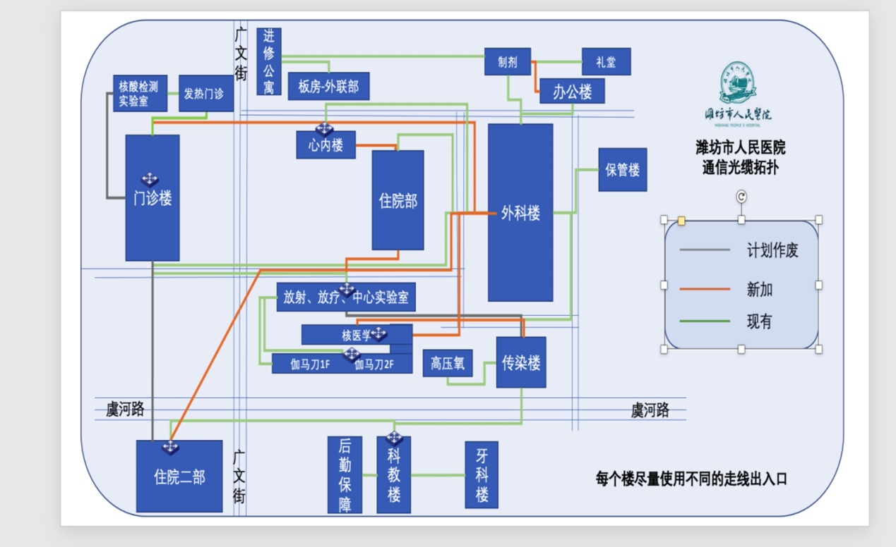
2、参考参数要求
编号 | 类型 | 参考参数 | 数量
1 | 光缆铺设 | - 本项目涉及潍坊市人民医院门诊部、外科病房楼、综合病房楼、住院二部信息机房至院内其他建筑的网络，布线系统设计主干线选用48芯单模铠甲光缆，支线选用24芯单模铠甲光缆的解决方案。整个布线系统采用双路设计（一用一备），自门诊部现有机房至外科病房楼信息机房，建设两条主要地埋管线，其他楼宇管路自主线分支接入，保证院内其余建筑各有一条光缆连接至外科病房楼和门诊部两个信息机房。本次征集内容为外科病房楼信息机房至门诊部信息机房的西路主干线，外科病房楼信息机房分别至住院部、住院三部的分支线及沿途相关设施。其中主干线选用48芯单模铠甲光缆，分支线选用24芯单模铠甲光缆，全部支持40G BASE LR4。施工线路见附图。  - 管线预埋深度不低于1.5米，并规避现有强电、燃气、自来水、供暖等市政、院内其他专业管道对线路的影响。  - 如需破坏路面必须进行恢复，恢复后路面不得低于原有路面强度、质量，尽量与原路面保持风格一致。  - 考虑到后期线路扩容管井间管路采用双管并行铺设 。  - 直线管道允许段长应限制在60m以内，弯曲管道应比直线管道相应缩短。  - 由于需要布设建筑物年代不一，情况各有差异，有地下室楼房建议楼侧建井进入地下室，由地下室桥架进入楼宇机房。无地下室楼房建议在建筑物外墙侧新建井引上穿墙进入楼房后，沿原有或新建桥架布设楼宇机房。引上管井引出由2根直径90钢管引出至相应入线点位，进入室内后再沿桥架穿引至楼宇机房。  - 由于施工过程会对院内交通造成一定影响，要求施工期15天内完工。  - 投标方按需自行勘察施工现场，医院内现有管线、市政管线勘探由投标方自行解决。  - 施工方负责勘察现场，材料必须与目前外科病房楼网络设施完全兼容，施工完成后需提供详细的线路图纸以备维护使用。  - 通信光缆线路铺设包括：  - 外科楼4楼机房至门诊楼4楼机房（走综合病房楼西侧）48芯；  - 外科楼4楼机房至住院二部3楼机房24芯；  - 办公楼1楼弱电间到制剂楼2楼24芯；  - 核医学楼弱电间至传染楼1楼弱电间24芯；  - 核医学楼弱电间至外科楼4楼机房24芯；  - 综合病房楼14楼机房至心血管病房楼1楼弱电间24芯；  - 综合住院部14楼机房到放射楼4楼机房24芯；  - 科教楼1楼弱电间至住院二部3楼机房24芯。  - 质量保证期：施工验收合格后≥1年。  - ★具体要求自行勘查现场进行确认，由医院相关业务负责人在出具现场技术勘查证明。 | 1套
3、勘查现场的说明：
（1）、踏勘完毕时须携带签字盖章的现场勘查证明及法人授权委托书（详见附件）；
（2）、勘查地点：潍坊市人民医院（潍坊市奎文区广文街151号）外科楼四楼，进入须携带绿色健康码以及一周内出具的的核酸检测阴性报告；
（3）、未踏勘现场或无现场勘查证明，视为自动放弃投标资格；
（4）、勘查现场所有口头内容，均不作为评审依据。一切解释答疑，均以书面形式为准。
二、主干网络线路改造第二部分参考要求
本次网络改造项目致力于解决网络系统维护时遗留的网络问题，强化网络架构设计，将老旧的关键网络设备分步分区改造升级。实现网络区域相互二层隔离，区域间使用三层路由通信，在核心交换区统一管控、监测。实现网络异常不跨区传播、网络异常不从终端区传到服务区，保证核心交换区的稳定性，保障院内业务系统的稳定访问。
本次采购为交钥匙工程，投标人必须承诺完整实现网络改造要求提出的技术要求，需要在技术方案中详细阐述方案优点与实施规划。若技术方案中存在严重隐患或者无法满足医院的征集要求，或实施过程中无法达到预期承诺，则甲方有权拒绝验收。
相应设备应保证如期供货，设备提供商需协助医院完成所有设备的调试使用工作。项目实施单位应对本项目的重要性和售后服务应有充分的预估，投标人需提供技术支持服务，支持服务内容包括（1）需提供产品的使用培训（2）紧急救援服务。
1、参数要求：
编号 | 类型 | 参考参数 | 数量
1 | 内网汇聚交换机 | 1、交换容量≥2.56Tbps，转发性能≥720Mpps；  2、高度1U，本次实配双电源，双风扇模块，支持前后、后前风道；  3、整机最大路由地址表≥64K，整机最大ARP地址表≥64K；  4、端口要求：10 GE 光接口≥24个，40 GE光接口≥2个，扩展插槽≥2个，本次实配4个万兆单模模块，带4条LC-LC 单模光纤 3m跳线；  5、支持IPv4静态路由、RIP、OSPF、ISIS、BGP，支持IPv6静态路由、RIPng、OSPFv3、ISISv6、BGP4+；  6、要求设备支持万兆电口、万兆光口、25G、40G等不同端口类型的业务插卡，需提供官网截图证明并加盖厂商公章；  7、要求设备支持防火墙插卡，保障网络信息安全，需提供官网截图证明并加盖厂商公章；  8、支持RRPP（快速环网保护协议），环网故障恢复时间不超过50ms；  9、内置免费的网管软件、从传统的网元的设备管理升级为对整个网络的WEB管理、一键启动； | 7台
2 | 内网接入交换机 | 1、交换容量≥4.32Tbps，包转发率≥166Mpps；  2、高度1U，工作环境温度-5ºC～45ºC；  3、整机最大路由地址表≥1K，整机最大ARP地址表≥1K；  4、端口要求：10/100/1000Base-T自适应以太网端口≥48个，万兆SFP口≥4个，本次实配4个万兆单模模块，带4条LC-LC 单模光纤 3m跳线；  5、支持IPv4静态路由、RIP、OSPF，支持IPv6静态路由、RIPng、OSPFv3；  6、支持SAVI功能，对源地址为全球单播类型的IPv6报文进行检查，避免非法报文通过接入设备进入内部网络；  7、支持横向虚拟化功能，最大堆叠台数≥9台，支持通过标准以太端口进行堆叠；  8、★为保障网络通信的兼容性与稳定性，所投交换机需要与内网汇聚交换机同一品牌； | 10台
3 | 外网汇聚交换机 | 1、交换容量≥7.56Tbps，转发性能≥396Mpps；  2、高度1U，本次实配双电源，双风扇模块，支持前后、后前风道；  3、整机最大路由地址表≥32K，整机最大ARP地址表≥32K；  4、端口要求：1000Base-X SFP光接口≥24个，combo 1000Base-T以太网口≥8个，10 GE 光接口≥4个，扩展插槽≥1个，本次实配4个千兆单模模块，带4条LC-LC 单模光纤 3m跳线；  5、支持IPv4静态路由、RIP、OSPF、ISIS、BGP，支持IPv6静态路由、RIPng、OSPFv3、ISISv6、BGP4+；  6、要求设备支持万兆电口、万兆光口、25G、40G等不同端口类型的业务插卡，需提供官网截图证明并加盖厂商公章；  7、要求设备支持防火墙插卡，保障网络信息安全，需提供官网截图证明并加盖厂商公章；  8、支持RRPP（快速环网保护协议），环网故障恢复时间不超过50ms；  9、★为保障网络通信的兼容性与稳定性，所投交换机需要与内网汇聚交换机同一品牌； | 7台
4 | 外网接入交换机 | 1、交换容量≥3.36Tbps，包转发率≥144Mpps，高度1U；  2、端口要求：10/100/1000Base-T自适应以太网端口≥48个，千兆SFP口≥4个，本次实配4个千兆单模模块，带4条LC-LC 单模光纤 3m跳线；  3、支持IPv4静态路由、RIP、OSPF，支持IPv6静态路由；  4、支持802.3x流控，支持半双工背压流控；  5、支持横向虚拟化功能，支持通过标准以太端口进行堆叠。  6、支持SNMP，支持RMON（Remote Monitoring）告警、事件、历史记录。  7、★为保障网络通信的兼容性与稳定性，所投交换机需要与内网汇聚交换机同一品牌； | 10台
5 | 弱电间UPS | 1、UPS主机要求为：单进单出，双变换纯在线式，功率1kVA3台，每台配置3只38安时蓄电池及相应电池柜。  2、UPS应具备较宽广的输入电压范围：110~300Vac,。  3、输入频率应支持50Hz/60Hz，无需另外选型或增加成本。  4、输出电压范围：L-N： 220Vac ≤1％；市电正常，自动同步跟踪；市电失败，本机50/60Hz±0.2％  5、具备更强的带载能力：输出有功功率应 ≥额定容量×0.8 kW/kVA即输出PF≥0.8，输出端可带更多负载。  6、过载能力强，适应不同负载类型；  105%~110%:10min后旁路；110%-130%:1min后旁路；>130%:3s后旁路；  7、整机UPS效率：  100%阻性负载：≥94%  50%阻性负载：≥92%  30%阻性负载：≥90%  8、报警功能：具备电池低压、市电异常、UPS故障、输出过载、输出短路报警功能。  9、保护功能：具备电池欠压、过载、短路、过温、保护功能。  10、安装UPS的弱电间位置：  - 放射楼4楼弱电间  - 传染楼1楼弱电间  11、★具体要求自行勘查现场进行确认，由医院相关业务负责人在出具现场技术勘查证明。 | 1套
6 | 机房桥架安装 | - 在门诊楼4楼机房机柜顶部加装400*105mm的网格式上走线桥架。  - ★具体要求自行勘查现场进行确认，由医院相关业务负责人在出具现场技术勘查证明。 | 1套
7 | ★实施与售后服务 | 1.投标人应保证设备如期到货实施，需协助医院完成所投设备的使用规划、安装调试工作直到网络改造完成可以正常使用。实施过程中投标人应保证设备的调试不影响医院所有业务系统的正常运行，需协调医院核心网络设备厂商的工程师现场负责调试，投标人所投产品的网络对接，由医院已有核心网络设备厂商提供技术服务能力证明文件，具体要求自行勘查现场进行确认，由医院信息网络管理办公室业务负责人出具现场勘查证明。  2.投标人需在项目验收时提供所有的设备配置文件与使用规划文件，如果实施结果不符合院方要求，甲方有权拒绝验收。  3.投标人需要对医院内已有的网络管理平台进行调试，将改造升级的网络设备纳入管理范围，具体要求自行勘查现场进行确认。  4.投标人需对本项目所含设备与软件提供技术培训与三年技术支持，包括有线、产品硬件故障解决、设备定期巡检等服务。  5.为保证网络设备、协议的兼容性，以及项目实施、后期维护的方便，要求所有设备提供原厂现场安装及培训服务，提供原厂针对本项目的授权原件与原厂商针对本项目出具的三年售后服务承诺函。 | 1套
2、勘查现场的说明
（1）踏勘完毕时须携带签字盖章的现场勘查证明及法人授权委托书（详见附件）；
（2）勘查地点：潍坊市人民医院（潍坊市奎文区广文街151号）外科楼四楼，进入须携带绿色健康码以及一周内出具的的核酸检测阴性报告；
（3）未踏勘现场或无现场勘查证明，视为自动放弃投标资格；
（4）勘查现场所有口头内容，均不作为评审依据。一切解释答疑，均以书面形式为准。

